**Exkurs**: Die Energien der Orbitale verschiedener Schalen überschneiden sich teilweise.

Daraus lässt sich die Existenz von Haupt- und Nebengruppen im Periodensystem erklären.

Ermittle die Elektronenverteilung im a. Kalium-Atom (OZ 19)

b. Eisen-Atom (OZ 26)

Betrachte die Stellung der beiden Elemente im Periodensystem und leite einen Zusammenhang zwischen der Stellung und der Besetzung der Schalen ab.

a. Kalium b. Eisen

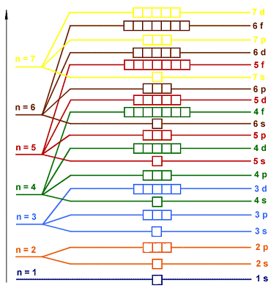

Energie



Energie

**Merke:**

In Hauptgruppe 1 + 2 werden die ____ -Orbitale besetzt.

In den Hauptgruppen 3-8 werden die ____ -Orbitale besetzt.

In den Nebengruppen werden die ______ -Orbitale der ____________________ Schale besetzt.

In den inneren Nebengruppen (Lanthanoide und Actinoide) werden die _______-Orbitale der _______________________ Schale besetzt.